9

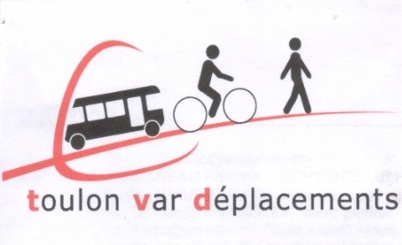

La rue,
on Partage

Bulletin d’information de l’association>
N°82 septembre - décembre 2018.
Droits des piétons, des cyclistes, des usagers des transports en commun.

Éditorial Un SCoT insuffisant pour rattraper le retard

Le Schéma de Cohérence Territoriale (SCoT) de Provence Méditerranée (1) est dans la phase de concertation pour sa révision. Notre association a participé à plusieurs réunions de concertation depuis le début de l’été 2018.
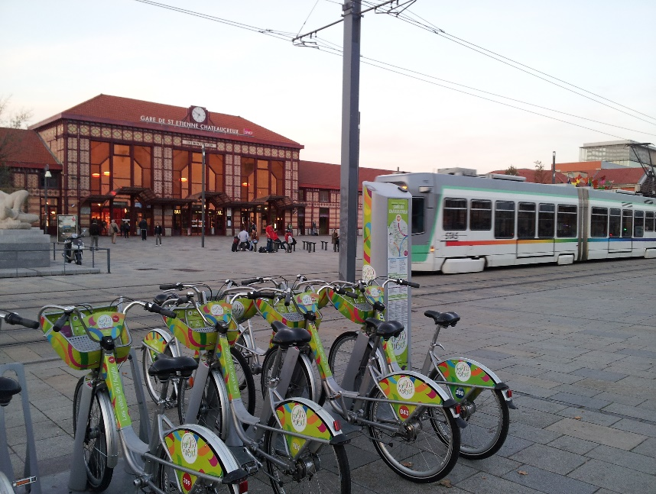
Dans le volet « déplacements » nous observons des insuffisances et même certaines régressions. En effet le SCoT précédent prévoyait 2 lignes de Transports en Commun en Site Propre (TCSP) dont au moins une ligne de tramway. Or nous constatons que dans le nouveau projet la notion de site « propre » c’est-à-dire « réservé » a disparu, de plus les tramways seront remplacés par des Bus HNS, qui ne rouleront pas en site réservé, mais seront mêlés à la circulation automobile. Non seulement l’agglomération de Toulon ne possèdera pas de tramway (seule Métropole de France sans tramway), mais de plus elle n’aura même pas de TCSP alors que des villes bien plus petite que Toulon en possède ! Donc nous aurons des vitesses toujours lentes et des capacités insuffisantes en passagers. A croire que nos édiles ne sont jamais montés dans un tramway pour comparer avec un bus. De plus nous constatons que des villes importantes comme Six-Fours, Le Pradet, Carqueiranne, ne sont pas dans le réseau à haut niveau de service des bus.
Gare de Saint Etienne
Seul point positif le projet de gares à Sainte Musse et l’Escaillon, qui permettra de combler le retard dans la déserte TER de l’agglomération.
Pour le vélo, le SCoT 2008-2018 prévoyait la réalisation d’un réseau de pistes cyclables continu. On voit que l’on est loin du compte et en particulier que la traversée de Toulon par une piste cyclable n’est pas encore programmée. Or d’après la Loi sur l'Air et l’Utilisation Rationnel de l’Energie ( LAURE,) la réfection des boulevards de Strasbourg et Maréchal Foch rend obligatoire la réalisation d’une piste cyclable sur cet axe(2), cependant rien n’est prévu à l’occasion de ces travaux. Les mêmes bonnes intentions du nouveau SCoT, sans plan précis, risquent d’aboutir au même résultat pour la traversée cyclable de Toulon.
Participez à la prochaine réunion publique, sur la révision du SCoT, le samedi 29 septembre à 9h30, Hôtel de la Métropole, 107 Bd Henri Fabre, Toulon.
M. Franceschi, président de TVD
(1) http://www.scot-pm.com/
(2) LAURE, article 20 : L’article 20 : « A compter du 1er janvier 1998, à l'occasion des réalisations ou des rénovations des voies urbaines, doivent être mis au point des itinéraires cyclables pourvus d'aménagements sous forme de pistes, marquages au sol ou couloirs indépendants, en fonction des besoins et contraintes de la circulation. »

Toulon Var Déplacements 24 rue Paul Lendrin c/o « café culture », 83000 Toulon Courriel : tvdep@laposte).net --- Tel : 06 18 16 31 27 - site en construction : https://toulon-var-deplacements.fr p1

Naval Group Toulon se mobilise en faveur des modes de transports alternatifs

Depuis plus de 3 ans, le site Naval Group de Toulon (anciennement DCNS) s’est engagé dans une démarche de Plan de Déplacements Entreprise visant à encourager l’utilisation des modes de transport alternatifs aux modes individuels motorisés que sont la voiture, la moto et le scooter. L’objectif de la démarche est multiple : concilier sécurité, qualité de vie dans l’agglomération et développement de la mobilité.
Les collaborateurs du site Naval Group de Toulon sont régulièrement sollicités pour faire connaître leurs habitudes de déplacements, exprimer leurs besoins et attentes sur le sujet dans une perspective d’amélioration des solutions alternatives existantes.
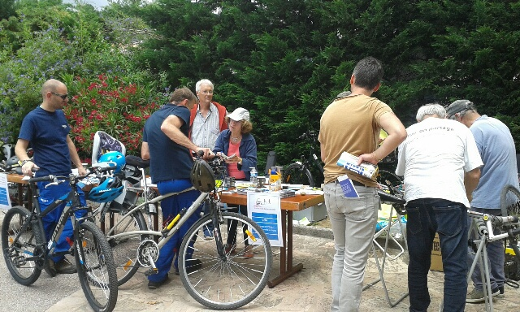
Le 5 juin dernier ils étaient invités à participer à une journée sécurité routière au travail ayant pour but de les sensibiliser aux risques routiers, notamment les utilisateurs de deux roues, population particulièrement vulnérable. Ils ont pu venir à la rencontre des bénévoles de l’association Toulon Var Déplacements et du collectif pour l’essor du vélo à Toulon, afin d’échanger sur les bonnes pratiques et les attitudes à adopter en ville pour circuler en sécurité. Un stand de marquage BICYCODE® contre le vol, organisé spécifiquement pour l’occasion, a permis le « gravage » de 24 vélos.
Cette journée était l’occasion de présenter et faire connaître les Ambassadeurs Vélo Naval Group. Utilisateurs réguliers du vélo pour leurs déplacements domicile-travail, ces collaborateurs ont accepté de faire la promotion de ce mode de transport auprès de leurs collègues en partageant leurs retours d’expérience, leurs astuces, leurs conseils pour que d’autres osent sauter le pas.
Prochaine étape, une nouvelle enquête sur les habitudes de déplacement des collaborateurs d’ici la fin de l’année visant à évaluer le report modal et ainsi mesurer l’efficacité des actions engagées.
Florence Bourgue

Le 5 juin a été une journée importante pour l’équipe de marquage vélos de TVD. Au total six personnes dont certaines d’entre elles fidèles de la masse-critique (collectif pour l’essor du vélo à Toulon) ont été invitées par Florence Bourgue de Naval Group, merci à Gilles du collectif qui en a été l’instigateur.
Le but de l’intervention était bien évidemment de marquer des vélos d’employés de cette importante entreprise, marquage antivol bicycode.
Cette journée qui s’est déroulée de 10H à 15H30 avec toutes les formalités pour rentrer au sein de l’arsenal….nous a permis de faire connaître notre association, de parler de ses objectifs et actions ainsi que ceux de la masse-critique.
Nous avons bénéficié d’un très bon accueil et d’une organisation exemplaire. Par cette occasion, nous avons rencontré pas mal de personnes réceptives et avons pu discuter avec elles des difficultés rencontrées pour la pratique du vélo dans Toulon, qui n’est hélas pas toujours une partie de plaisir….Cela demande beaucoup de vigilance, il reste encore pas mal de points noirs pour traverser la ville.
Pour les plus intéressés, des dépliants de la FUB (fédération des usagers de la bicyclette) étaient mis à disposition, ainsi que des plaquettes résumant notre association.
Nous serions heureux d’intervenir une nouvelle fois dans les mois à venir, ce qui sera certainement prévu.
Et vive le vélo ! Régine Tison
-----------------------------------------------------------------------------------------------------------------------------------------------------------
Prochains marquages vélos bicycode contre le vol
13 octobre : Parc de la Navale de La Seyne, le samedi 9 à 12H. Apporter carte .d’identité., 8€, et si possible facture d'achat du vélo. Inscriptions au 06 18 16 31 27
La Rue On Partage – n°82 TVD p-2

Création de la halte ferroviaire de Sainte-Musse
Concertation du 18 septembre au 30 novembre 2018

LE TRAITEMENT DU NOEUD FERROVIAIRE TOULONNAIS
Dans le CPER 2015-2020, l’Etat et la Région, à la demande des collectivités varoises partenaires (la communauté d’agglomération Toulon-Provence-Méditerranée et le conseil départemental du Var) ont acté l’opération dite “Traitement du nœud Toulonnais”.
Il s’agit de poursuivre les études du précédent CPER pour améliorer la desserte de l’agglomération et engager des travaux d’aménagement permettant :
• la possibilité de mettre en place une navette ferroviaire entre l’ouest et l’est de Toulon par la création de voies à quai supplémentaires dans certaines gares,
• la création d’une halte à Sainte-Musse au niveau de l’hôpital.
L'amélioration de la desserte TER de l'agglomération toulonnaise avait déjà été l'une des priorités du Contrat de Projets Etat-Région 2007-2013.
En effet, une première étape consistant à augmenter la capacité de la ligne Toulon- Hyères a été réalisée, dans la continuité du projet d'augmentation de capacité de la ligne Marseille - Aubagne – Toulon.
La communauté d’agglomération Toulon- Provence- Méditerranée (TPM) a renouvelé en juin 2016 l’expression du « besoin du traitement des trains du quotidien, qui doit contribuer à l’amélioration de la desserte ferroviaire de l’aire toulonnaise » et a sollicité « l’accélération du traitement du nœud toulonnais » comprenant la création de la halte de Sainte-Musse.
La halte de Sainte-Musse constituera donc la seconde gare de Toulon dans un quartier en pleine expansion où se situent des pôles générateurs de trafic à vocation communautaire voire départementale (complexe sportif, hôpital). Les fonctions principales du projet sont donc de développer la desserte de l’agglomération en alternative à la route, d’accroître les points d’intermodalité entre le réseau ferroviaire et les autres modes (interconnexion, à l’horizon de la mise en service de la navette ferroviaire, du réseau de ligne de bus à haut niveau de service Mistral (TCSP), de modes de transports doux...) et donc d’apporter des gains potentiels d'usagers.

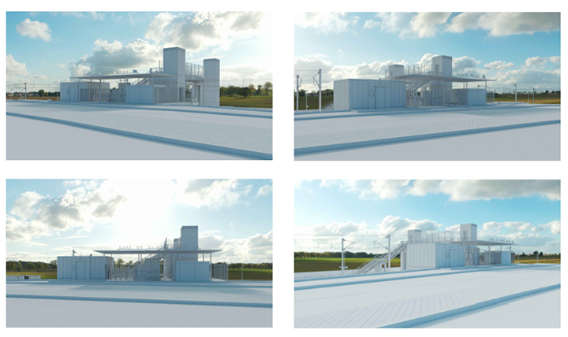
(ci-dessus, vue d'architecte d'illustration non contractuelle)
Pour consulter le dossier :
https://www.sncf-reseau.fr/fr/projets-chantiers-ferroviaires/gare-pole-multimodal/halte-ferroviaire-de-sainte-musse-concertation

LES AMÉNAGEMENTS PRÉVUS
La halte sera située le long de de la rue André Blondel, à l'est de l'autoroute A57. Elle devrait logiquement présenter une interconnexion forte avec le TCSP sur la rue André Blondel, l'arrêt de bus/car sur l'autoroute, la piste cyclable et les cheminements piétons.
La Rue On Partage – n°82 TVD p-3

Les aménagements de la halte :
Des quais de 220 m permettront de recevoir des trains régionaux de grande capacité. L’accès aux quais se fera par une passerelle.
Accessibilité des Personnes à Mobilité Réduite (PMR) : L’objectif est d’assurer, toute la chaîne de déplacements depuis la voirie publique jusqu’au quai puis dans le train
- 2 ascenseurs + des escaliers qui sont conformes aux normes en vigueur
- Bande jaune sur le quai
Sécurité et sureté:
- Sureté : clôture du site, contrôle d’accès par portail et portillons, vidéosurveillance.
- La halte sera équipée d’un système de Contrôle Automatique des Billets à la mise en service.
- Sécurité des passagers : prévention des risques liés à la circulation des trains avec des annonces sonores automatiques par exemple.

Les autres caractéristiques de la halte :
- Un bâtiment d'accueil des voyageurs équipé d'un sas d’accès, avec du mobilier d’attente, un système d'information par téléaffichage et de la vidéosurveillance.
- La vente de titres sera réalisée par des distributeurs automatiques et composteurs
- Pour la maintenance, la halte sera équipée avec le système “smart-station” ( gestion de site à distance : report information, détections pannes, ouverture et fermeture de la gare).
- Abri sécurisé pour vélos accolé au SAS d’entrée sera mis en place : capacité 40 places.

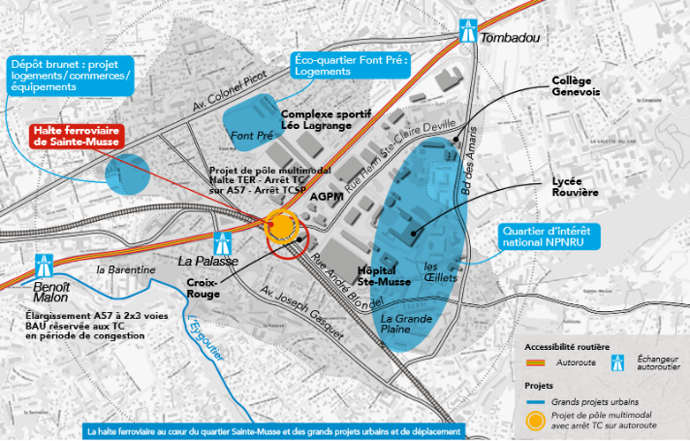
CALENDRIER
2018 18 septembre au 30 novembre : Concertation publique
2019 – 2021 Etudes techniques et procédures administratives
2021 – 2022 Avril 2021 à décembre 2022 : Travaux de réalisation
2022 Décembre : Mise en service de la halte Sainte-Musse

CONCERTATION DU 18 SEPTEMBRE AU 30 NOVEMBRE 2018
La concertation au titre de l’article L103-2 du code de l’urbanisme est une procédure réglementaire qui permet d’associer le public à l’élaboration des projets d’infrastructures afin d’en améliorer la qualité et de s’assurer que les besoins sont bien pris en compte.
La concertation vise à informer le public sur le projet et ses différentes variantes, afin de lui permettre de s’exprimer et de contribuer à son élaboration.
La phase de concertation L 103-2 sera donc menée du 18 septembre au 30 novembre 2018 afin de recueillir les avis et contributions de la population.
Alain Seguin
------------------------------------------------------------------------------------------------------------------------------------------
Afin de soutenir nos actions, merci d’adhérer ou de ré-adhérer pour l’année 2018
BULLETIN D'ADHESION 2018-2019
Toulon Var Déplacements, C/o Café Culture, 24, rue Paul Lendrin, 83000 TOULON
NOM
Adresse...
Code postal :................. .. Ville : ...............
Email : ...... ... .. .......
Adhésion 2018 à Toulon Var Déplacements : 15 € Etudiant, faible revenu 7 €
Association <50 membres : 15 € Association >50 membres : 30 €
L'adhésion comporte l'envoi de «La Rue on Partage», bulletin de I'association (4 numéros/an)
Soit sous forme électronique Soit sous forme papier
L’abonnement seul au bulletin, envoyer 5€

Date Signature

Chèque à l'ordre de TVD à envoyer au siège de l’association ou directement à la trésorière :
Lydie ABELLO, TVD, 21, impasse Jules Michelet – 83390 CUERS
. La Rue On Partage – n°82 TVD p-4

Un nouveau service pour le Réseau MISTRAL en Septembre 2018

Dans un article de VAR MATIN du samedi 23 juin 2018, Yannick Chenevard Vice-président de TPM chargé des transports se félicite de l’augmentation de la fréquentation du Réseau Mistral entre 2016 et 2017 (+ 1 million de voyageurs sur une année). Nous nous en félicitons également.
Cette augmentation de la fréquentation est due en grande partie à des cadences en hausse en heures de pointe sur les lignes les plus importantes du réseau (par exemple les lignes 3, 70 et 29)
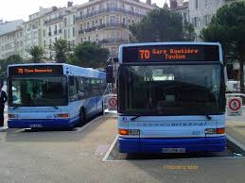
Si nous prenons comme exemple la ligne 70 (plage de Bonnegrace à Six-Fours/ gare routière Toulon) des cadences en hausse au service de septembre 2017 avec une fréquence à 20’ en heures pleines (30’ en heures creuses) entraînent rapidement une hausse de la fréquentation de 34%. Au service de septembre 2018 la fréquence passera à 15’ en heures pleines pour régler les problèmes de saturation de cette ligne.
Le réseau TC envisagé au PDU est basé sur trois types de dessertes : des LHNS (lignes à haut niveau de service), des lignes essentielles et un réseau de proximité. Ce réseau est maillé autour des LHNS avec des correspondances entre les différents types de dessertes.
Nous avons constaté sur la ligne 70 que certains conducteurs ne respectent pas les horaires de correspondances entrainant, un véritable sujet de préoccupations pour les usagers de cette ligne.
Après cette augmentation de la fréquentation de la ligne 70, la Métropole pourrait accélérer la mise en place d’un réseau de proximité autour de la ligne essentielle 70 dans le secteur de Six Fours et, cela sans attendre la mise en service d’un TCSP est/ouest.
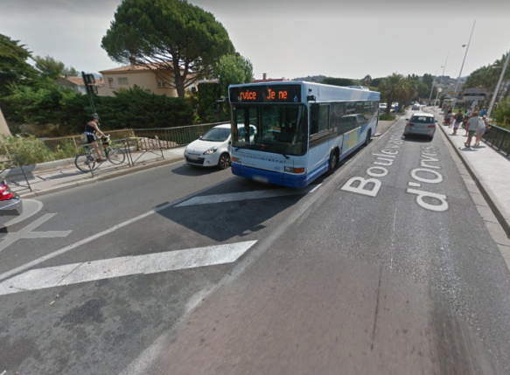
Nous pouvons être inquiets sur la pertinence de mettre en place des BHNS sur la LHNS est/ouest. Pour TVD, seul un tramway pourra répondre aux besoins de fréquentation identifié par la Métropole (plus de 50000 voyageurs/jour à la mise en service du TCSP est/ouest)
Nous le répétons, le remplacement tramway par un BHNS est totalement inadapté aux besoins de transport en commun dans la partie centrale de la Métropole.
Dans ce même article de Var Matin, on nous annonce pour bientôt, un titre de transport unique qui permettra de passer du bus au train avec une seule et même carte. Sauf pour les habitants de Six Fours qui n’ont toujours pas de bus pour se rendre à la gare d’Ollioules Sanary.
En Résumé :
- Des points positifs :
. Lorsque les fréquences de bus sont adaptées aux besoins des usagers, l’augmentation de la fréquentation est très significative et rapide.
. Bientôt un titre métropolitain
- Quelques points à améliorer :
. Le non-respect des correspondances par certains conducteurs de bus.
. Un réseau de proximité inefficace.
. Un BHNS qui sera saturé à sa mise en service entrainant ainsi des effets très négatifs sur l’ensemble du réseau de TC prévu au PDU.

SANS TRAMWAY pas de réseau de TC digne d’une Métropole de 440 000 habitants.
Alain Seguin
La Rue On Partage – n°82 TVD p-5

Encore une bonne raison de faire du rail
et non de la route

La Métropole Toulon Provence Méditerranée a lancé en mai 2018 un appel d’offres pour la réalisation d’un inventaire des surfaces à dés-imperméabiliser (1) comme l’y invite un décret de mars 2016.
Ce décret reprend les préconisations du schéma directeur d'aménagement et de gestion des eaux (SDAGE) de Rhône Alpes pour réduire l’impact des nouveaux aménagements, l’imperméabilisation nouvelle de sols ou pour dés-imperméabiliser l’existant.

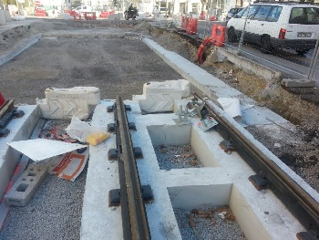 | 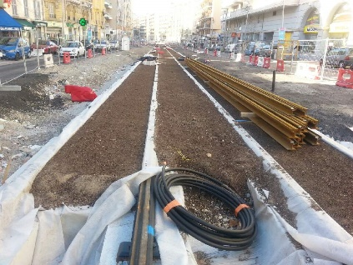 | 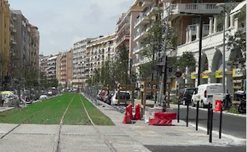
Rails & plots béton sur radier  Nice décembre 2017 | recouverts de terre  Nice décembre 2017 | pour une voie fer perméable  Nice mai 2018
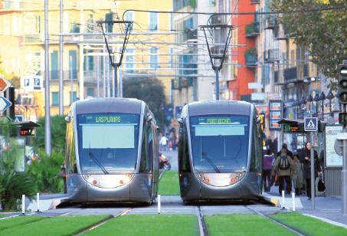
Le remplacement d’une route -pour BUS- par une voie ferrée -pour TRAM- partiellement perméable revient à dés-imperméabiliser des surfaces. Le surcoût de construction d’une voie ferrée partiellement perméable, outre un moindre ruissellement des pluies en vue de réduire les inondations, apporte :
- un agrément paysager qui capte le gaz carbonique pour moins d’effet de serre
- une évaporation augmentée qui rafraichit l’atmosphère
- une moindre réverbération des sons donc une diminution du bruit
- un moindre ruissellement des pluies en vue de réduire les inondations,
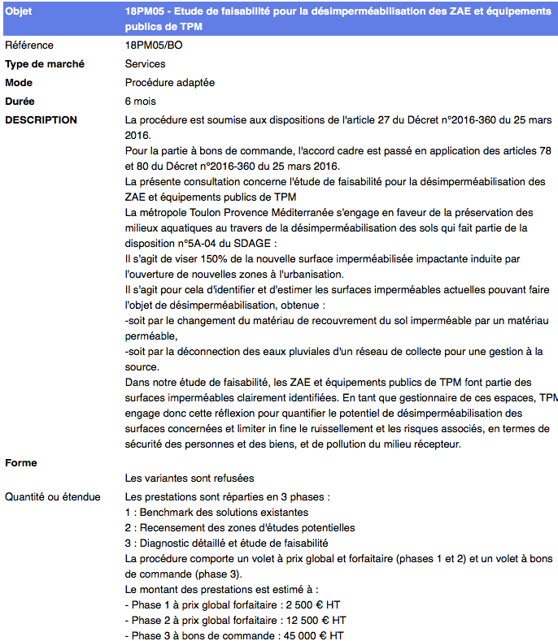
En mai 2017, la fédération d’associations varoise Union Départementale pour la sauvegarde de la Nature et de la Vie affiliée à France Nature Environnement (UDVN-FNE83) et l’association Toulon Var Déplacements (TVD) ont esté en justice pour que soit annulé le plan de déplacements urbains (PDU 2015 adopté en décembre 2016). Ce plan conçoit une première ligne de transport en commun en site propre (TCSP) qui, entre autres motifs de recours en annulation, imperméabiliserait des terres agricoles aux Olivades sans se préoccuper de la dés-imperméabilisation du site propre le long de son parcours.
Autrement dit : au lieu de gros bus à haut niveau de service (BHNS) circulant sur voies réservées d’asphalte imperméable, qu’est-ce qu’on attend pour réaliser le TRAM ferré qui fut décidé en 2000 puis 2005 ?

Michel PIERRE (1) Appel d’offre de MTPM 18PM05/BO
La Rue On Partage – n°82 TVD p-6

